**《多媒体技术实践》2019秋 课程设计**

**突出重围--血战独树镇**

成员：软工181 严启铭 计算机183 章嘉敏、智晓颖

任课教师：张佳

**Part1. 作品设计**

**作品主题**

选题：长征——体现长征精神交互小游戏。

灵感来源：此次小组选题为长征，漫漫长征路上发生过不少可歌可泣的战争故事，本作品的灵感来源就是长征路上发生在河南的一场重要战役－－血战独树镇。

作品主题的意义：作品以游戏的形式反应战争的大致阶段，玩家的身份是处在战争中的一名红军战士，游戏过程中玩家可以体验以少胜多战役的不易，学习在战友牺牲、敌人围追堵截的生死存亡之际，红军战士们迎难而上、沉着应战、不放弃的决心。同时游戏的引入部分设计了对此次真实战役的简单介绍，是一个寓教于乐的小游戏。

**作品设计思路**

实现思路：

游戏引入部分由油画和文字叙述组成，大概揭示了战役的大概剧情和背景故事。

游戏主体部分为：第一阶段为倒计时防守战，

游戏的结局：接上历史上红军血战独树镇的结局，以及英雄的英勇牺牲，具有历史意义；配备相关悲伤的音乐，甚至还有诗歌朗诵(看情况和脸皮的薄厚程度，诗歌是自己写的，垃圾而且不太押韵请见谅...)。

游戏后续部分介绍玩家的存亡，然后引入此次战役的后续介绍，加深游戏教育意义。

意图：使大家更好的了解长征，走入长征，体会到长征的艰辛与困难重重，让我们每个人都深刻牢记这一历史时期，具有教育意义，同时也告诉我们大家要珍惜现在的生活。

**Part2. 代码设计**

**作品分工:**

章嘉敏负责开场动画start.html和start.js的完成

严启铭负责战役过程index.html和index.js，sprite.js,behavior.js,painter.js,spriteSheetPainter.js的完成

1. 设计关键功能模块的流程

项目中引入了教材书作者提供的requestNextAnimationFrame.js动画函数

精灵函数设计上借鉴了作者提供的精灵和微信打飞机的精灵，不太熟悉js的语言环境，在没有多线程概念的情况下借鉴了博客中给出的多组精灵的遍历方式。

最后结束时的字体样式直接套用了样式库的样式(这个直接搬来的说实话不会就换了显示的字体，老师要是觉得不太好后面我们会删掉，和主体部分没有任何关联程度，仅作为最后谢谢大家时候所用)。

一、开始部分

1. 启动时最初由start.js进入页面，初始页面为一个未闭合的圆环由三瓣构成，点下鼠标之后开始执行动画。绘制三瓣圆环的函数由

function Pair3RingRotateAnimate(duration, radius, ringWidth, speed, color)

例：

// 旋转画布

context.translate(centerPoint.x, centerPoint.y);

this.rotateAngle = (this.rotateAngle + this.speed) % 360;

context.rotate(ANGLE * (this.rotateAngle / 360));

context.beginPath();

context.arc(0, 0, this.radius, ANGLE * ((50 - this.cnt) / 360), ANGLE * ((100 + this.cnt) / 360));

console.log(this.cnt)

context.stroke();

context.closePath();

完成，传入的第一个参数为间隔，第二个为大圆的半径，第三个参数为圆环的环的宽度，第四个为圆环旋转的速度，第五个为设置圆环的颜色。

1. 之后绘制圆环的加速放大动画，获取当前时间减去开始时间，

function ScaleAnimate(drawer, duration, delay)；

1. 放大圆环时使用translate方法，将原点改为圆环中心点，

context.translate(centerPoint.x, centerPoint.y);

例：function enlarge(scale, drawer) {

var centerPoint = center();

context.save();

context.translate(centerPoint.x, centerPoint.y);

context.scale(scale, scale);

drawer.draw();

context.restore();

}

1. 对透明度alpha进行调整，实现淡入淡出操作。
2. 插入图片，创建一个新的对象

如:var firstBGImage = new Image();

firstBGImage.src = "./images/startTranslate.jpg";

1. 鼠标按下后，背景音乐开始播放。

var avengersMp3 = document.getElementById("avengers");

window.onclick=function(){

avengersMp3.play();

window.requestAnimationFrame(main);

};

整体上通过设置flag来实现每一步步骤。

1. 游戏部分
2. 声明变量：游戏过程中所使用的音频，获取游戏开始的ID。
3. 主函数，舞台部分：初始化，放背景音乐；

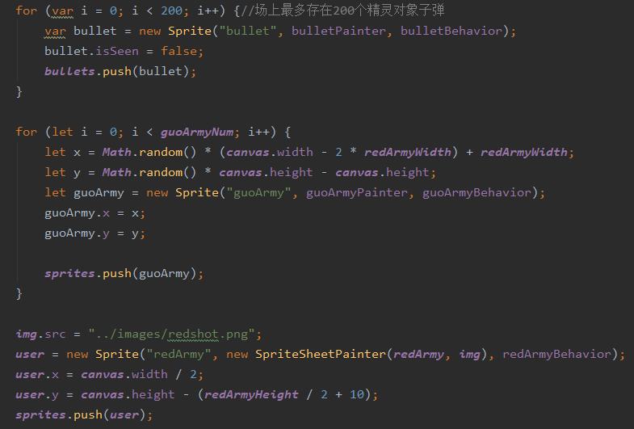

所有场景里出现的都是精灵对象，根据老师给出的建议及方法，用switch case补充定义不同类别的精灵的属性。

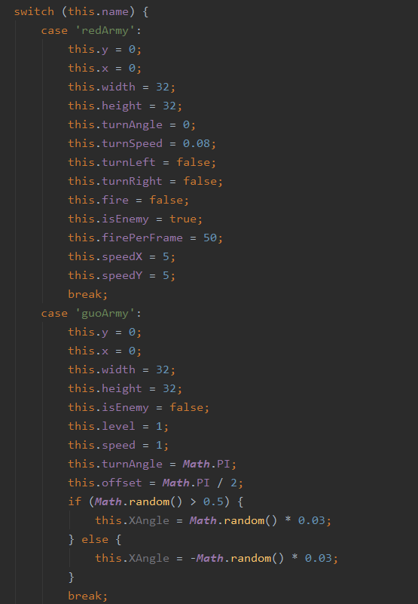

国军行为: 通过当前用户杀敌数量，从而更新游戏难度，敌人血量，敌人类型等

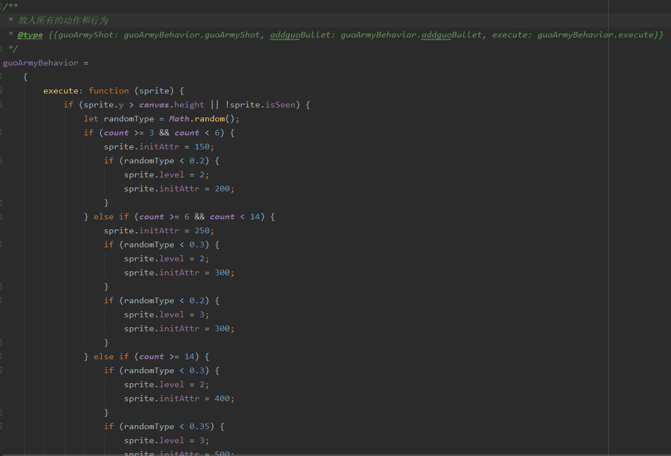

通过等级从而拥有不同的开火概率

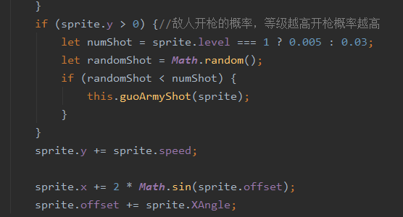

敌人移动行为:

speed是敌人的移动速度。X轴的水平位移其实就是一个sin函数，

Y轴的位移是当前的speed，由于敌人在X轴会左右不定的走，所以

取随机数去判定敌人的移动轨迹，从而使敌人移动轨迹大概围绕着自己的随机出现点，

做正弦函数的移动(把sin图像旋转过来看，小人移动的几何意义是canvas的y轴正方向表示数学坐标轴上的x轴正方向，canvas的沿x轴的变化表示的是sin函数图像中y轴的变化)因为敌军垂直移动是沿y轴的，不知道有没有讲清楚，*0.03是为了减缓敌军左右移动的改变频率，因为数值越大，sin的周期改变越快，水平移动幅度越小，下面x+=2*sin（offset）的目的是为了增大沿x轴的变化程度，因为速度定义的是1沿x轴的话水平移动幅度有些小，就*了2，速度如果设置太大的话沿y轴的运动速度就会过快了。

由于后面时间关系很多很多的没来的及去总结，由于主体是小组内一个成员写的和写文档的同学工作分工不太同，重点解释了一个比较费脑筋的意义。后面更完善的将会在个人的总结中给出。希望老师谅解。

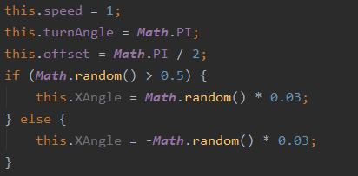

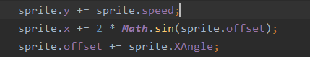

碰撞检测:设置敌军血量的减少方式与子弹射出时的数目，并判断红军中弹身亡时的碰撞检测。

例：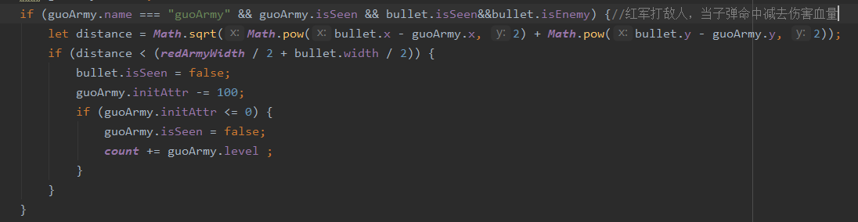

1. 使用按键控制精灵对象移动的行为

如：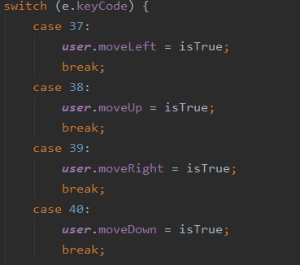

1. 结束部分

同样是两个淡入淡出的画面与第一部分类似，介绍最后的结局。

1. 作品主要调用逻辑

首先由start.js进入画面，在此js中包含了对动画函数的调用；

接着是主要的代码部分index.js;包含了对动画函数的调用，对精灵的调用，对精灵表绘制器的调用，对精灵行为的调用。

1. 目录

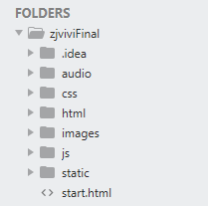

aduio中包含了游戏场景所需的音频.images中包含了所需的场景图，js包含了实现主要功能的代码部分。